PROJETO INTEGRADOR
7º ano – Bimestre 3

Tema
Dados estatísticos sobre a situação da vacinação no Brasil

Questão geradora
Por que as vacinas são necessárias?

Justificativa
A construção de gráficos a partir de dados de pesquisa é uma estratégia a ser usada para os alunos ampliarem a análise e a reflexão sobre as questões da saúde pública no Brasil.

Objetivo
Construir gráficos para representar dados estatísticos que permitam estabelecer a relação entre o número de casos de sarampo no Brasil e o número de óbitos ocasionados pela doença, com a proporção de adesões das pessoas às campanhas de vacinação.

Componentes curriculares envolvidos
Matemática e Ciências

Competência geral da BNCC favorecida
2. Exercitar a curiosidade intelectual e recorrer à abordagem própria das ciências, incluindo a investigação, a reflexão, a análise crítica, a imaginação e a criatividade, para investigar causas, elaborar e testar hipóteses, formular e resolver problemas e criar soluções (inclusive tecnológicas) com base nos conhecimentos das diferentes áreas.

Objetos de conhecimento e habilidades da BNCC
Componente curricular | Objetos de conhecimento | Habilidades
Matemática | Estatística: média e amplitude de um conjunto de dados  Gráficos de setores: interpretação, pertinência e construção para representar conjunto de dados | (EF07MA35) Compreender, em contextos significativos, o significado de média estatística como indicador da tendência de uma pesquisa, calcular seu valor e relacioná-lo, intuitivamente, com a amplitude do conjunto de dados.  (EF07MA37) Interpretar e analisar dados apresentados em gráfico de setores divulgados pela mídia e compreender quando é possível ou conveniente sua utilização.
Ciências | Programas e indicadores de saúde pública | (EF07CI10) Argumentar sobre a importância da vacinação para a saúde pública, com base em informações sobre a maneira como a vacina atua no organismo e o papel histórico da vacinação para a manutenção da saúde individual e coletiva e para a erradicação de doenças.

Programação
Este projeto tem duração prevista de 4 aulas, distribuídas ao longo do bimestre 3.

Produto bimestral
Exposição oral acompanhada de cartazes ou projeções contendo as respostas das questões e o gráfico dos dados estatísticos sobre a situação da vacinação no Brasil.

1ª Aula

Discussão do projeto
Retome a questão geradora do projeto, o tema e o produto final deste bimestre. Comente com os alunos que os temas desenvolvidos em cada bimestre têm o objetivo de responder à questão geradora: Por que as vacinas são necessárias?
Destaque que os registros realizados e o material coletado durante o desenvolvimento de cada tema bimestral serão utilizados para a elaboração do produto final.
Converse sobre as aprendizagens relacionadas aos temas desenvolvidos nos bimestres 1 e 2 (História das vacinas e A importância das vacinas para a prevenção de doenças) como forma de dar continuidade aos estudos.

Organização dos alunos
Organize os alunos em grupos, definindo os papéis e as responsabilidades de cada componente (os papéis podem circular a cada bimestre). Acompanhe a distribuição das tarefas entre os membros para a realização do trabalho (quem vai fazer o quê).
Chame a atenção para o fato de que, durante o trabalho, deverão fazer registros e coletar materiais, os quais posteriormente farão parte da exposição oral para a apresentação do produto final do bimestre.
Distribua a cada grupo as tabelas e as questões a seguir. Avise que esse material deverá ser considerado durante a realização dos trabalhos e na apresentação do produto final do bimestre.

Tabela 1: Casos confirmados de sarampo – Grandes Regiões e Brasil (1990-2018)

 | Grandes Regiões
Ano | Norte | Nordeste | Sudeste | Sul | Centro-  -Oeste | Brasil
1990 | 5.396 | 13.776 | 22.202 | 6.599 | 13.498 | 61.471
1991 | 4.655 | 11.364 | 10.893 | 11.140 | 4.470 | 42.532
1992 | 480 | 2.758 | 2.635 | 1.058 | 766 | 7.697
1993 | 239 | 366 | 1.002 | 558 | 231 | 2.396
1994 | 265 | 303 | 354 | 227 | 113 | 1.262
1995 | 141 | 195 | 346 | 253 | 37 | 972
1996 | 101 | 664 | 2.083 | 270 | 208 | 3.326
1997 | 231 | 4.547 | 45.503 | 1.770 | 1.613 | 53.664
1998 | 245 | 607 | 618 | 1.046 | 265 | 2.781
1999 | 91 | 369 | 359 | 39 | 50 | 908
2000 | 17 | 0 | 15 | 3 | 1 | 36
2001 | 0 | 0 | 1 | 0 | 0 | 1
2002 | 0 | 0 | 1 | 0 | 0 | 1
2003 | 0 | 0 | 0 | 2 | 0 | 2
2004 | 0 | 0 | 0 | 0 | 0 | 0
2005 | 0 | 0 | 2 | 4 | 0 | 6
2006 | 0 | 57 | 0 | 0 | 0 | 57
2007 | 0 | 0 | 0 | 0 | 0 | 0
2008 | 0 | 0 | 0 | 0 | 0 | 0
2009 | 0 | 0 | 0 | 0 | 0 | 0
2010 | 3 | 57 | 0 | 8 | 0 | 68
2011 | 0 | 2 | 32 | 7 | 0 | 43
2012 | 0 | 1 | 1 | 0 | 2 | 2
2013 | 0 | 210 | 8 | 1 | 0 | 220
2014 | 0 | 866 | 10 | 0 | 1 | 875
2015 | 1 | 211 | 2 | 0 | 0 | 214
2016 | 0 | 0 | 0 | 0 | 0 | 0
2017 | 0 | 0 | 0 | 0 | 0 | 0
2018 | 95 | 0 | 0 | 1 | 0 | 96
Dados obtidos em: <http://portalms.saude.gov.br/saude-de-a-z/sarampo/situacao-epidemiologica-dados>. Acesso em: 3 set. 2018.

Tabela 2: Proporção de municípios com coberturas vacinais adequadas por tipo de vacina (homogeneidade de coberturas vacinais) – Brasil (2011-2016)

Imunobiológicos | 2011 | 2012 | 2013 | 2014 | 2015 | 2016
BCG | 53,7 | 47,4 | 40,1 | 46,2 | 54,9 | 44,5
Poliomielite | 71,2 | 57,5 | 44,7 | 51,2 | 60,4 | 43,1
DTP/Hib/HB | 70,4 | 54,8 | 59,9 | 49,7 | 64,0 | 50,5
Rotavírus | 58,0 | 52,7 | 44,7 | 50,6 | 71,0 | 59,9
Pneumocócica | 47,0 | 49,3 | 56,8 | 48,8 | 60,7 | 59,5
Meningococo C | 72,4 | 52,2 | 64,1 | 50,0 | 65,5 | 54,3
Tríplice viral* | 65,0 | 61,4 | 75,1 | 55,2 | 58,8 | 58,9
*Tríplice Viral – Sarampo, Caxumba e Rubéola.
Dados obtidos em: MS/SVS/DEVIT/CGPNI/Sistema de informação do Programa Nacional de Imunizações. Disponível em: <http://pni.datasus.gov.br>. Acesso em: 3 set. 2018.

Tabela 3: Situação do sarampo em alguns Estados do Brasil (julho de 2018)

Estado | Casos notificados | Casos confirmados | Casos em investigação | Casos descartados
Amazonas | 3.120 | 444 | 2.529 | 147
Roraima | 414 | 216 | 160 | 38
Rio de Janeiro | 40 | 7 | 33 | -
Rio Grande do Sul | 10 | 8 | 2 | -
Dados obtidos em: <http://portalms.saude.gov.br/noticias/agencia-saude/43868-ministerio-da-saude-atualiza-casos-de-sarampo-no-brasil>. Acesso em: 12 set. 2018.

Questões
1. Observando o conjunto de dados da tabela 1, responda:
- Qual foi a quantidade de casos de sarampo no Brasil entre 1990 e 1999? 177.009 casos de sarampo
- Qual foi a quantidade de casos de sarampo no Brasil entre 2000 e 2018? 1.621 casos de sarampo
- Comparando esses números com as campanhas de vacinação contra o sarampo, o que se pode concluir? Espera-se que os alunos concluam que os casos de sarampo diminuíram.
2. Comparando os dados de 2013 a 2015 da tabela 1 com os dados da tabela 2, o que se pode concluir? Espera-se que concluam que os casos de sarampo aumentaram em virtude da queda na proporção de municípios com coberturas vacinais.

3. O gráfico a seguir representa os dados da tabela 2 para as vacinas tríplice viral e poliomielite. As linhas horizontais azul e verde indicam a média desses dados.
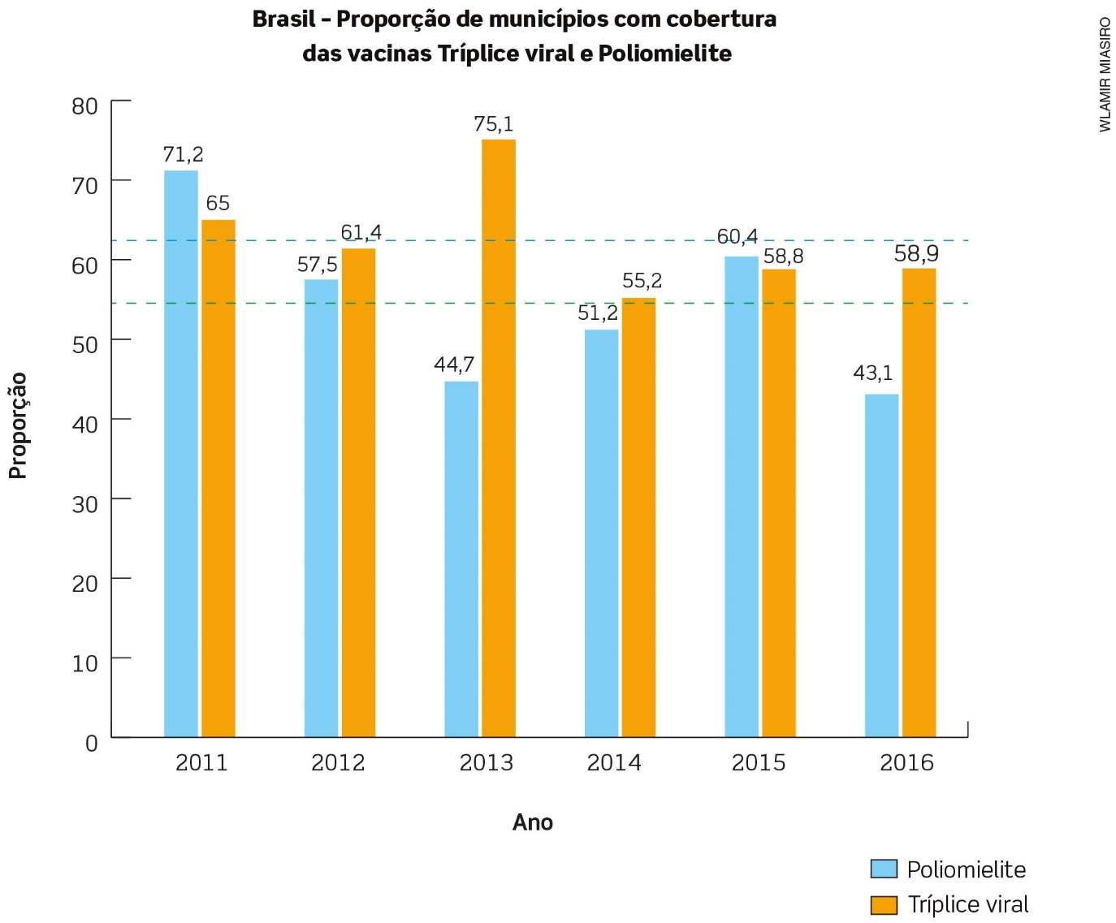
Dados obtidos em: MS/SVS/DEVIT/CGPNI/Sistema de informação do Programa Nacional de Imunizações. Disponível em: <http://pni.datasus.gov.br>. Acesso em: 3 set. 2018.

Observando as informações desse gráfico de colunas, responda:
- Em que ano(s) a proporção de municípios no Brasil não atingiu a média com cobertura da vacina Tríplice viral? 2012, 2014, 2015 e 2016.
- Em que ano(s) a proporção de municípios no Brasil não atingiu a média com cobertura da vacina contra a poliomielite? 2013, 2014 e 2016.
Peça aos alunos que registrem as respostas às questões propostas. Destaque que, na exposição oral, as respostas das questões serão apresentadas aos colegas, assim como a construção do gráfico a seguir.
Oriente-os na análise das tabelas: leitura do título, das informações de colunas e linhas, das legendas; pesquisa do significado de palavras ou siglas desconhecidas.

Construção de gráfico
Proponha a construção de um gráfico de setores para representar cada Estado da tabela 3, apresentando: casos confirmados, casos em investigação e casos descartados. Reforce que esses gráficos deverão conter: título, legenda e dados em porcentagem.
Oriente os alunos na realização do cálculo das porcentagens por meio de um exemplo, como na proposta a seguir: Para tentar identificar o motivo da ausência na campanha de vacinação, um município realizou uma pesquisa com 60 pessoas que não levaram seus filhos para vacinar. Como motivo da ausência, 24 pessoas citaram que “não consideravam importante”; 22 pessoas responderam que “não sabiam da campanha” e 14 pessoas disseram que “a vacina poderia fazer mal à saúde”.
Observe o resultado dessa pesquisa com os dados em porcentagem:
Ausência em campanha de vacinação
Motivo da ausência | Número de pessoas | Porcentagem
Não considero importante | 24 | $$\frac{24}{60} =40\%$$
Não sabia da campanha | 22 | $$\frac{22}{60} ≅37\%$$
Pode fazer mal | 14 | $$\frac{14}{60} ≅23\%$$
TOTAL | 60 | 100%
Dados obtidos em pesquisa do município.
Após a organização dos trabalhos, em sala de aula, os grupos realizarão as atividades de forma extraclasse. Comente com os alunos que o retorno das atividades realizadas será feito na próxima etapa/aula.

2ª Aula

Organização da apresentação
Neste momento, oriente os grupos para a discussão, em sala de aula, dos trabalhos realizados extraclasse. Os membros de cada grupo, de acordo com as tarefas e estratégias selecionadas, apresentarão para os demais componentes os resultados das questões e a construção do gráfico.
A seguir, a partir da consolidação das informações pesquisadas e dos materiais coletados, os alunos devem preparar em conjunto a apresentação do produto final, ou seja, a exposição da análise dos dados estatísticos sobre a situação da vacinação no Brasil.
Oriente os grupos sobre o tempo e a forma das apresentações na próxima etapa/aula. Determine o tempo de apresentação para cada grupo considerando uma discussão coletiva ao final. Quanto à forma, os alunos podem optar pelo uso de cartazes ou recursos multimídia.

3ª Aula

Apresentação dos trabalhos
Considerando o tempo disponível para cada equipe e os recursos escolhidos, um representante fará a apresentação para toda a turma. Enquanto isso, os demais participantes do grupo mostram os materiais que complementam as informações. Os alunos espectadores poderão participar tirando dúvidas.
A atividade será finalizada com uma discussão sobre como a apresentação dos trabalhos contribuiu para a compreensão dos dados estatísticos sobre a situação da vacinação no Brasil.

4ª Aula

Avaliação
Proponha a avaliação desta etapa do projeto pelos grupos, considerando: desempenho individual e desempenho do grupo. Para a avaliação do desempenho individual, os alunos poderão completar a tabela ou responder às seguintes perguntas:
Critérios de avaliação | Sim | Não | Parcialmente
Desempenhou os papéis de acordo com o combinado?
Realizou as atividades com cuidado e atenção?
Concluiu as tarefas no tempo combinado?
Empenhou-se para um bom relacionamento com outros elementos do grupo?
A realização da proposta contribuiu para as aprendizagens na área de saúde pública?
O que pode ser melhorado para o próximo trabalho em grupo?

Para a avaliação do desempenho do grupo, os alunos poderão completar a tabela ou responder às seguintes perguntas:
Critérios de avaliação | Sim | Não | Parcialmente
A organização inicial do trabalho favoreceu o desenvolvimento desta etapa do projeto?
Os membros do grupo facilitaram a participação uns dos outros?
Todos participaram dos trabalhos planejados?
O rendimento do grupo foi satisfatório?
A apresentação reuniu todas as informações solicitadas?
O resultado contribuiu de forma positiva para a resposta ao tema do projeto?
O recurso escolhido para a apresentação comunicou de forma correta e clara?
O que pode ser melhorado para o próximo trabalho em grupo?

